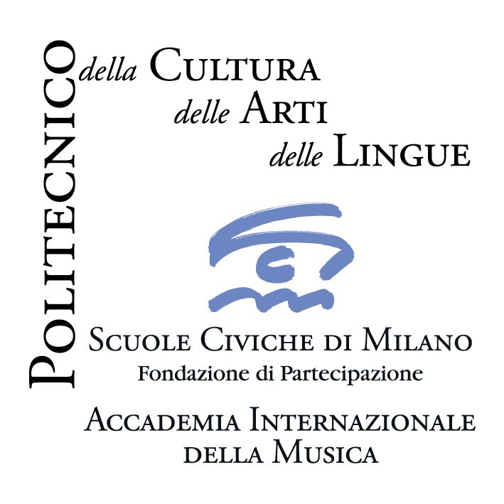

V EDIZIONE Incontri musicali con l’Orchestra Barocca
dell’Accademia Internazionale della Musica - Istituto di Musica Antica

Sabato 18 aprile 2009 ore 16.00
Milano, Castello Sforzesco, Museo degli Strumenti Musicali, Sala della Balla
Ingresso (biglietto di entrata al Museo degli Strumenti Musicali) euro 3,00 intero; euro 1,50 ridotto

Marcello Gatti, direttore
***
Baldassarre Galuppi (1706-1785)
Concerto in mi minore
per due flauti traversi, due violini, viola, basso continuo
andante, largo sordinato, allegro

Francesca Torri, Laura Santese (flauti traversi)

Johann Sebastian Bach (1685-1750)
Messa in La maggiore BWV 234

Kyrie
Kyrie-Christe eleison-Kyrie II (coro)

Gloria
Gloria in excelsis Deo (coro)
Domine Deus (basso)
Qui tollis peccata mundi (soprano)
Quoniam tu solus (alto)
Cum Sancto Spiritu (coro)

Solisti Peggy Belangér, soprano; Alessandra Visentin, contralto
Sung Won Lee, tenore; Niccolò Scaccabarozzi, basso

Peggy Belangér, Vera Milani, soprani; Alessandra Visentin, Valeria Matacchini, contralti
Sung Won Lee, Federico Kaftal, tenori; Niccolò Scaccabarozzi, Jong Woo Kim, bassi
Paola Bonora, Marcello Lucifora, flauti traversi
Mauro Massa*, Sara Bagnati, Lorenza Vaccaro, violini I
Giorgio Tosi*, Raffaele Nicoletti, Marta Pistocchi, violini II
Maria Antonietta Losito, Eleonora Regorda, viole
Ana Raquel Pinheiro, violoncello
Guisella Massa, violone
Maria Silvana Pavan, organo
Michel Angers, tiorba
* prime parti
_____________________________________________________________

Marcello Gatti, nato a Perugia nel 1967, si è diplomato in flauto traverso al Conservatorio “F. Morlacchi” nel 1986, cominciando giovanissimo anche lo studio della musica antica.
Dopo aver frequentato la classe di flauto traversiere di Marcello Castellani presso il Conservatorio di Verona, nel 1991 si è trasferito in Olanda per perfezionarsi con Barthold Kuijken, vincendo una borsa di studio del Ministero degli Esteri. Nel 1997 ha ottenuto il diploma di solista (con menzione speciale) e nel 1998 il diploma di musica da camera (dedicato al flauto traverso rinascimentale) presso il Conservatorio Reale dell’Aia.
Ha al suo attivo una intensa attività concertistica che lo ha portato a esibirsi in tutta Europa, America, Giappone, Australia e Medio Oriente presso le più prestigiose istituzioni musicali collaborando regolarmente con alcune delle più rinomate formazioni europee, tra cui Ensemble Aurora (Enrico Gatti), Accademia Bizantina (Ottavio Dantone), Zefiro (Alfredo Bernardini), Cappella della Pietà de’ Turchini (Antonio Florio), Attaignant Consort (Kate Clark), Armonico Tributo Austria (Lorenz Duftschmidt), Cantus Cölln (Conrad Jungaenel), Le Concert de Nations (Jordi Savall), Amsterdam Baroque Orchestra (Ton Koopmann), Accademia Montis Regalis (Alessandro De Marchi), Piccolo Concerto Wien, Capriccio Basel.
Numerose le registrazioni discografiche (con Symphonia, Harmonia Mundi, Sony, Ambroisie, Opus 111-Naive, Ramée, Aeolus, Deutsche Grammophon, Amadeus, Chandos, Tactus etc.).
Dal 1995 si dedica all’insegnamento del flauto traverso rinascimentale, barocco e classico presso istituzioni specializzate nella didattica degli strumenti antichi quali la Civica Scuola di Musica di Milano (ora Accademia Internazionale della Musica) e il Conservatorio di Vicenza.
Ha effettuato masterclass in molti conservatori italiani e presso istituzioni simili di altri paesi europei.
E’ docente ai Corsi estivi di Musica Antica di Urbino.

Incontri con l’Orchestra Barocca CALENDARIO DEI CONCERTI

ore 16.00

Sabato 25 ottobre 2008 (Auditorium Lattuada) Mauro Righini, direttore
Sabato 29 novembre 2008 (Auditorium Lattuada) Paul Beier, direttore
Sabato 20 dicembre 2008 (Auditorium Lattuada) Gianluca Capuano, direttore
Sabato 24 gennaio 2009 (Auditorium Lattuada) Lorenzo Ghielmi, direttore
Sabato 21 febbraio 2009 (Castello Sforzesco) Roberto Balconi, direttore
Sabato 28 marzo 2009 (Castello Sforzesco) Paolo Rizzi, direttore
Sabato 18 aprile 2009 (Castello Sforzesco) Marcello Gatti, direttore
Sabato 30 maggio 2009 (Castello Sforzesco) Stefano Montanari, direttore

Per i concerti che si svolgeranno al Castello il costo (biglietto di ingresso) è di 3 euro (intero) e 1.50 (ridotto).

___________________________________________________________________
Accademia Internazionale della Musica - Fondazione Scuole Civiche di Milano
Villa Simonetta, via Stilicone, 36 - 20154 Milano tel. 02.31.33.34; fax 02.33.15.697
info_musica@scuolecivichemilano.it; www.scuolecivichemilano.it; ufficio stampa 339.85.30.339

